**Der Menstruationszyklus**

Lies dir S. 98 und 99 im Buch genau durch. Sieh dir auch die Abbildungen im Buch und auf der zweiten Seite dieses Arbeitsblattes gut an. Fülle dann den folgenden Lückentext aus. Verwende dafür die Wörter in der Box.

14 (2x) – Befruchtung – Blut – Blutung – Eierstock (3x) – Eileiter – Eisprung – Eizelle – erste – Follikel – Follikelhülle – Follikels ( 2x) – Gebärmutterschleimhaut (3x) – Gelbkörper – Hirnanhangsdrüse – Menstruation – Menstruationszyklus – Östrogen (2x) – Progesteron – Scheide

Der ………………… (1) Zyklustag ist mit dem Beginn der Blutung festgelegt. Dabei löst sich ein Teil der ………………………………………. (2) und gelangt durch die ……………………………….. (3) nach außen. Dieser Vorgang wird …………………………………….. (4) (Fachbegriff) genannt.

Inzwischen hat im ……………………….. (5) bereits die Reifung eines …………………………………… (6) begonnen. Das wird durch ein Hormon aus der …………………………………… (7) bewirkt, das mit dem ……………….. (8) zum ………………………………… (9) gelangt.

Die Follikelhülle gibt das Hormon …………………………….. (10) ab. Dieses bewirkt den Aufbau der ……………………………………….. (11).

…………. (12) Tage vor der nächsten Blutung findet der ………………………… (13) statt. Dabei platzt ein ………………………….. (14) im Eierstock und die ……………………………… (15) gelangt in den …………………………… (16). Die ……………………………… (17) bleibt im Eierstock zurück und wird zum ………………………………………… (18). Dieser gibt die Hormone ………………………………………. (19) und ……………………………… (20) ab.

Solange diese beiden Hormone im Blut vorhanden sind, wird die Reifung eines weiteren …………………………. (21) gehemmt. Außerdem bewirken diese beiden Hormone die Erhaltung der ……………………………………….. (22).

Findet keine ………………………………… (23) statt, wird der Gelbkörper nach ………………. (24) Tagen zurückgebildet. Das bewirkt zwei Vorgänge: Das Einsetzen der ………………………………. (25) und die Reifung eines neuen Follikels im ……………………………. (26). Damit beginnt ein neuer …………………………………………………………. (27).

**Der Menstruationszyklus**

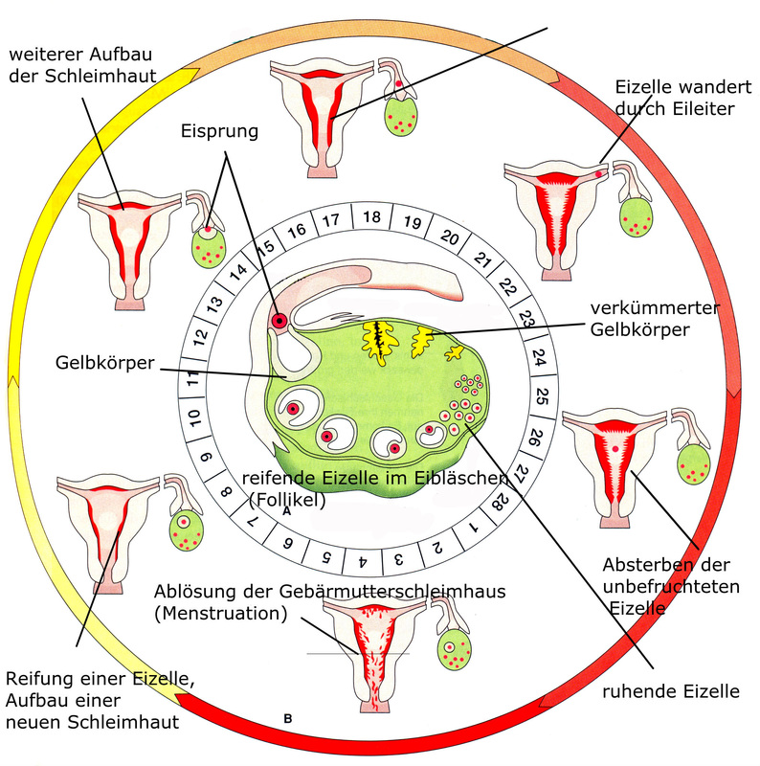

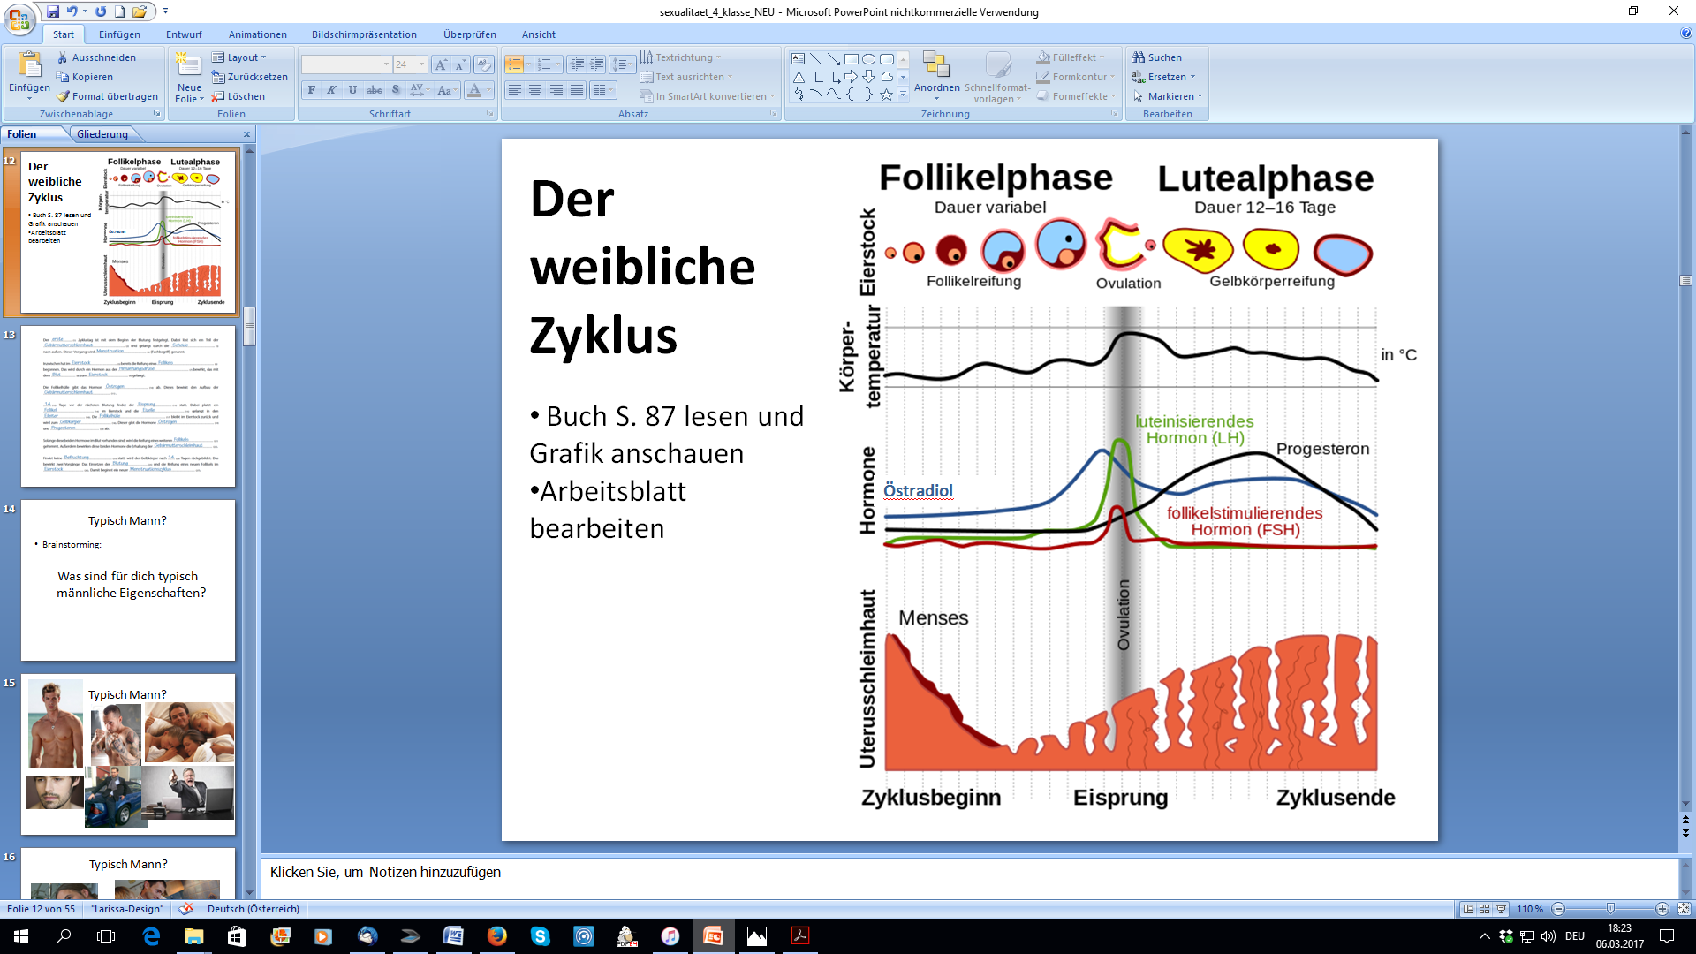

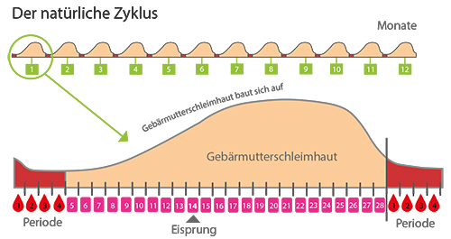

**Gelbkörperphase**

**fruchtbare Tage: 9.-16. Tag**

**Regelblutung**

**Östrogen**